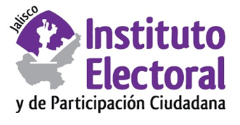

Cuarta sesión ordinaria de la Comisión de Prerrogativas a Partidos Políticos

Fecha: lunes 07 de diciembre de 2020
Hora: 14:00 horas
Lugar: Videoconferencia

Orden del día:

- Presentación y, en su caso, aprobación del orden del día.

- Proyecto de dictamen que emite la Comisión de Prerrogativas a Partidos Políticos del Instituto Electoral y de Participación Ciudadana del Estado de Jalisco, mediante el cual se propone la distribución del financiamiento público estatal para el ejercicio 2021, entre los partidos políticos nacionales y estatales, y para gastos de campaña electoral de las candidaturas independientes en el proceso electoral local 2020-2021.

- Asuntos generales.

